Да би све било унето исправно, промени тастатуру на српску ћирилицу.
Назив дела: унеси назив књижевнога дела
Име и презиме писца:унеси име и презиме писца
Наслов рада: унеси наслов рада
Унеси слику овде.
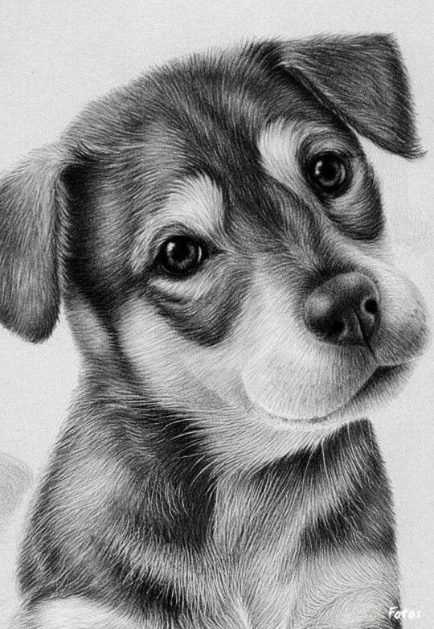

433

Име и презиме: унеси своје име и пезиме
Разред:унеси разред
Основна школа:унеси име твоје школе
Наставник:унеси име наставника
Број телефона:унеси број телефона
Да би све меил адреса била унета исправно, промени тастатуру на енглеску и након уписивања сачувај документ.

Маил адреса:унеси е-маил адресу

